TINJAUAN TEOLOGIS-PRAKTIS TENTANG TUJUAN KHOTBAH
TERHADAP PERTUMBUHAN IMAN WARGA JEMAAT
DI GEREJA TORAJA JEMAAT BAKU
KLASIS KALAENA

. A ? U S T A K A A r<
i • TSNGGI AGAMA
; iv-i'jSTKM HEGSRI TORAJA
.»'^r^-^^raaOTii-MvriinriMumwr iiitiiiiw yir»n>r'» w

: 4>

go, w
'h. K';‘S : A3

i

itccjsh da^{z}- •

17&fota dari

SKRIPSI
Diajukan Kepada Sekolah Tinggi Agama Kristen Negeri Toraja untuk Memenuhi
Salah Satu Syarat Guna Memperoleh Gelar Sarjana Teologi (S.Th)
Oleh:
Ascteria Paya Rombe
NIRM: 2020143893
Teologi Kristen
SEKOLAH TINGGI AGAMA KRISTEN NEGERI
(STAKN) TORAJA
2018

Judul Skripsi | : Tinjauan Teologis-Praktis Tentang Tujuan Khotbah  Terhadap Pertumbuhan Iman Warga Jemaat di Gereja  Toraja Jemaat Baku Klasis Kalaena
Diajukan Oleh  Nama | : Ascteria Paya Rombe
Nirm | .•2020143893
Jurusan | : Teologi Kristen

Setelah diperiksa dan diteliti ulang, temyata telah memenuhi persyaratan
dan telah siap untuk mengikuti ujian skripsi.
Mengkendek, 09 Juli 2018
Pembimbing II
Pembimbing I

Pdt. Semuel Tokam, M.Th
NIP. 196703302006041001
y
Pdt Sufri: Jli Mei Suhendra, M.Th
HALAMAN PENGESAHAN
Judul Skripsi : Tinjauan Teologis-Praktis Tentang Tujuan Khotbah Terhadap
Pertumbuhan Iman Warga Jemaat di Gereja Toraja Jemaat Baku
Klasis kalaena
Ditulis oleh
NIRM
Jurusan
: Ascteria Paya Rombe
:2020143893
: Teologi Kristen
Telah dipertahankan dan dipertanggungjawabkan dalam meja ujian skripsi
yang diselenggarakan oleh Sekolah Tinggi Agama Kristen Negeri (STAKN)
Toraja pada tanggal 26 Juli 2018, dan diyudisium pada tanggal 02 Agustus 2018.
Mengkendek, 04 September 2018
Dosen Penguji
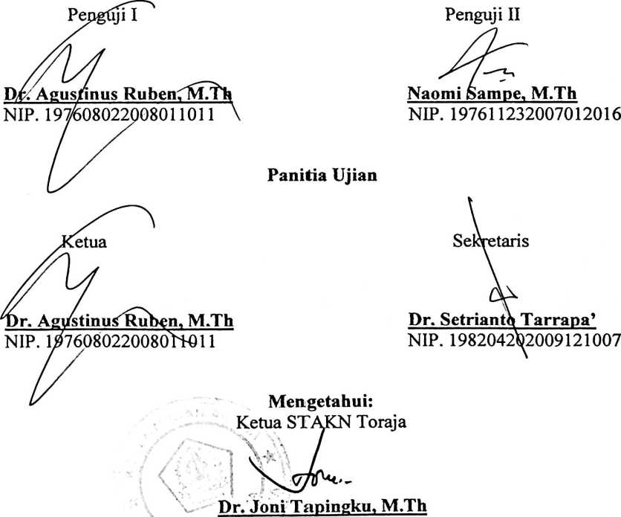
NIP.196701242005011003

ABSTRAK
Penulis mengangkat judul ini berangkat dari keprihatinan terhadap
masalah yang terjadi dalam kehidupan warga jemaat di Jemaat Baku. Jemaat di
satu sisi sungguh mengharapkan khotbah yang mendalam secara teologis dan
mampu menjawab permasalahan kehidupan yang mereka hadapi, terlebih untuk
mendekatkan diri kepada kehendak Allah. Namun, di sisi lain khotbah yang
dibawakan di Jemaat Baku belum mampu berperan sebagaimana mestinya
terkhusus dalam tujuannya sebagai wadah pertumbuhan iman jemaat. Penulis
meninjau secara teologis-praktis guna menjawab permasalahan ini.
Metode penelitian yang digunakan dalam merampungkan karya tulis ini
adalah metode penelitian kualitatif yang perolehan datanya melalui data primer
dan sekunder. Studi pustaka dan penelitian lapangan ini digunakan dalam
rangka mengelaborasi bahan pustaka yang berkaitan dengan topik yang dikaji.
Penelitian ini dimaksudkan untuk mengetahui dan menguraikan
pemahaman jemaat tentang khotbah dan pemahaman pengkhotbah mengenai
tujuan khotbah terhadap pertumbuhan iman warga jemaat. Pandangan para ahli
dan Alkitab mengenai khotbah merupakan sesuatu yang sangat berperan di
dalam kehidupan umat percaya. Khususnya untuk mengajar, membuktikan,
mengoreksi, dan mendidik jemaat pada sebuah kebenaran atau kehendak Tuhan
(bdk. 2 Tim. 3:16-17) yang berdampak pada pertumbuhan iman warga jemaat.
Sedangkan dari sisi praktisnya khotbah yang baik dan benar ialah jika
mengandung penafsiran, pesan, dan komunikasi yang baik dan benar pula.
Setelah penulis melakukan penelitian, dalam beberapa hal para
pengkhotbah memahami dengan baik tujuan khotbah, namun dalam hal
mendidik warga jemaat untuk mempertahankan iman dari segala ancaman
“menjadi serupa dengan dunia” (Rm. 12:2), sangat kurang. Selain itu para
pengkhotbah tidak cukup baik di dalam mempersiapkan dan membawakan
khotbah baik itu dalam hal penafsiran, pesan, dan komunikasi mengakibatkan
khotbah yang dibawakan dalam setiap kebaktian hari Minggu tidak sampai
pada tujuannya dalam hal pertumbuhan iman warga jemaat.
i

